[系无意之举！浙江大学一研究被pubpeer讨论！](https://mp.weixin.qq.com/s?__biz=MzkzOTc0Njg0Nw==&mid=2247486097&idx=1&sn=87e63aa9883d20757b6a4d25386b0e04)

学术斗士！[诚信学术科研](javascript:void(0);)2025-04-22 11:24:29美国



**专注于发现和揭露SCI论文中的图片重复和数据问题，致力于维护学术界的公正与透明。关注我们，了解最新的学术案例和研究诚信资讯！**

https://www.pubpeer.com/publications/B650E1E85EFD5259B0F00ADC17A632

近日，有学术探讨网站PubPeer针对发表于**《Circulation research》**的文章提出讨论，该文章题为《SUMOylation Negatively Regulates Angiogenesis by Targeting Endothelial NOTCH Signaling》（SUMOylation 通过靶向内皮细胞 NOTCH 信号负向调控血管生成）。**第一作者为Xiaolong Zhu博士（浙江大学生命科学学院遗传与再生生物学研究所）,通讯作者为Luyang Yu教授（浙江大学生命科学学院遗传与再生生物学研究所）。**

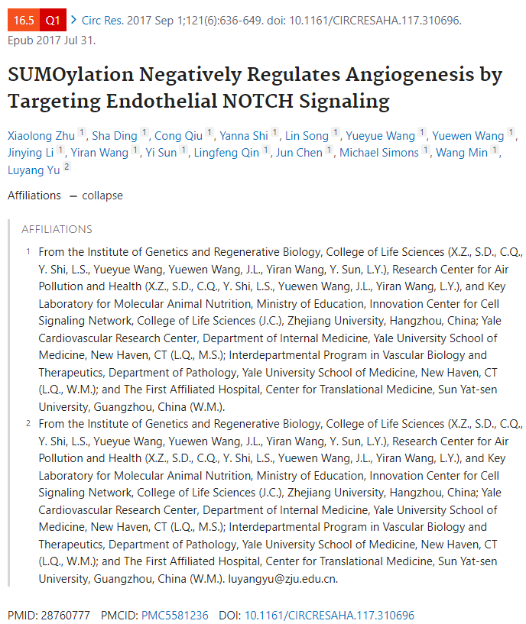

#### 讨论细节解析

在PubPeer的讨论中，用户提出了以下问题：

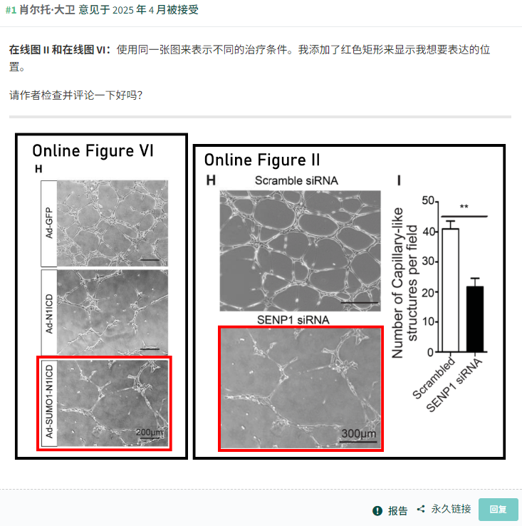

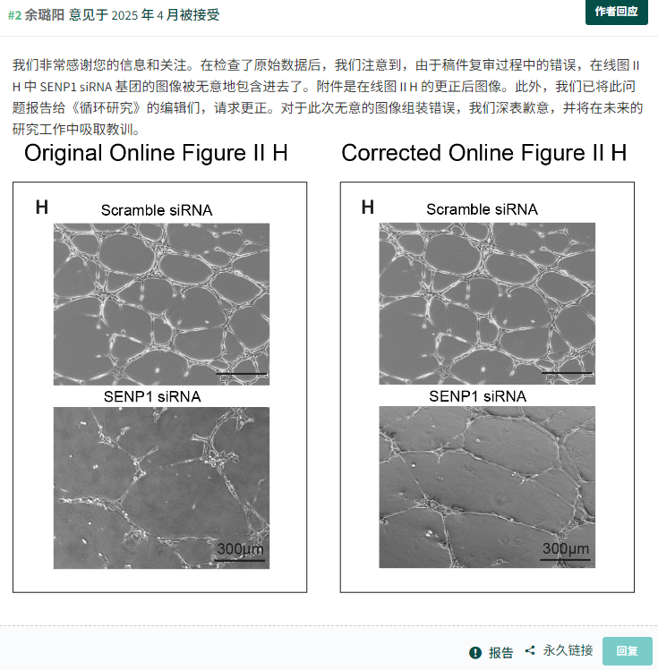

https://www.pubpeer.com/publications/B650E1E85EFD5259B0F00ADC17A632

免责声明：质疑信息来源于Pubpeer，提及人名均为音译对于文章内容的真实性、完整性、及时性本公众号不做任何保证或承诺，仅供读者参考！免责声明：质疑信息来源于Pubpeer，提及人名均为音译对于文章内容的真实性、完整性、及时性本公众号不做任何保证或承诺，仅供读者参考！免责声明：质疑信息来源于Pubpeer，提及人名均为音译对于文章内容的真实性、完整性、及时性本公众号不做任何保证或承诺，仅供读者参考！

如有侵权，请及时联系公众号后台！

**欢迎积极投稿！共同维护学术界的公正与透明！**

[#论文](https://mp.weixin.qq.com/mp/appmsgalbum?__biz=MzkzOTc0Njg0Nw==&action=getalbum&album_id=3600816017607131136#wechat_redirect)[#图片重复](https://mp.weixin.qq.com/mp/appmsgalbum?__biz=MzkzOTc0Njg0Nw==&action=getalbum&album_id=3600843934894555137#wechat_redirect)[#浙江大学](https://mp.weixin.qq.com/mp/appmsgalbum?__biz=MzkzOTc0Njg0Nw==&action=getalbum&album_id=3613023527118307332#wechat_redirect)